**关于书写大包装品种活动POP的通知**

**各门店：**

**即日起，请参照以下模板书写“大包装”品种活动POP，主要突出 商品名、大包装、单粒价格 信息。品种会不定期进行更换，请大家及时调整宣传内容。**

1. **宣传张贴：**
2. **橱窗有位置的门店，用大号POP书写，张贴在 橱窗 或 玻璃门腰线上方。**

注：贴橱窗的pop，须双面书写，**橱窗宣传优先张贴“大包装”POP。**

1. **橱窗位置不够，再用小号POP书写，张贴在 处方柜玻璃门上或处方前柜。**
2. **检核：**

**1、门店于3月29日书写完毕，3月30日上午上传照片至片区钉钉群，并通步在药店管家拍照上传陈列照片。**

**2、3月30日上午12点前完成检核。**

**三、本次书写3个品种，品种清单及POP模板如下：**

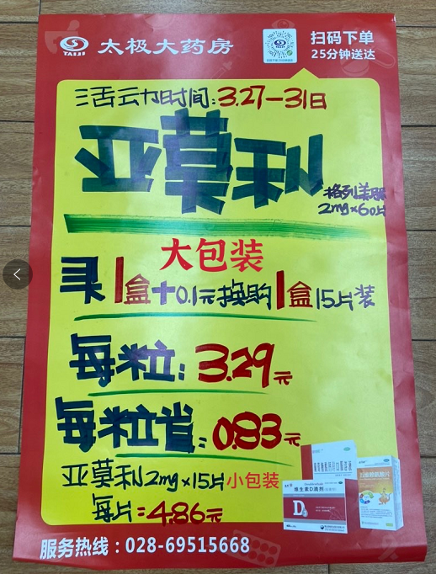 （图一）

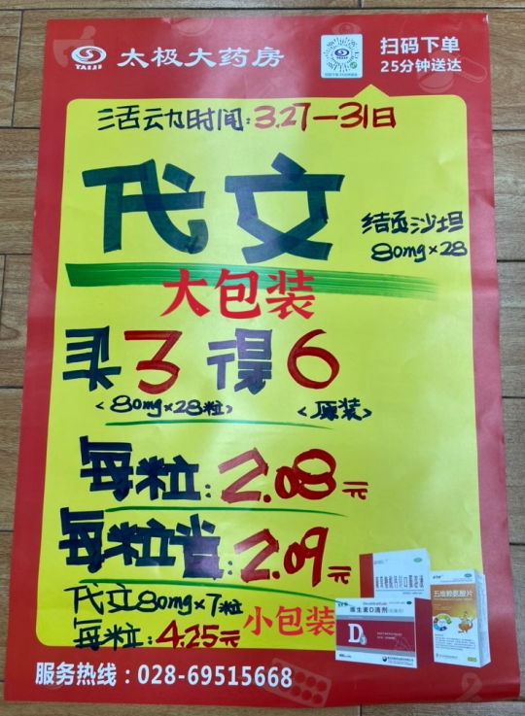（图二）

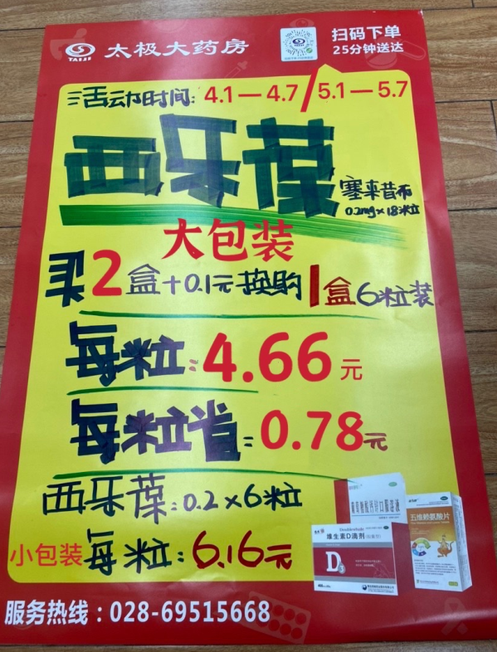（图三）

|  |  |  |  |  |  |  |  |  |  |  |  |  |
| --- | --- | --- | --- | --- | --- | --- | --- | --- | --- | --- | --- | --- |
| **序号** | **包装** | **货品ID** | **品名** | **规格** | **厂家** | **零售价** | **毛利率** | **单片原价** | **活动内容** | **活动 单片价** | **均价优惠** | **活动时间** |
| 1 | 大 | 201535 | 代文 | 80mgx28粒 | 北京诺华 | 116.8 | 24.36% | 4.17 | 买3得6（原品） | 2.08 | **2.09** | 3.27-3.31 |
| 2 | 小 | 19608 | 代文 | 80mgx7粒 | 北京诺华 | 29.8 | 20.31% | 4.25 | 无 |  | **4.25** |  |
| 3 | 大 | 204485 | 亚莫利 | 2mgx60片 | 赛诺菲 | 247 | 31.90% | 4.12 | 买1送1（15片） | 3.29 | **0.83** | 3.1-3.31 |
| 4 | 小 | 49186 | 亚莫利 | 2mgx15片 | 赛诺菲 | 73 | 43.14% | 4.86 | 无 |  | **4.86** |  |
| 5 | 大 | 182085 | 西乐葆 | 0.2gx18粒 | 大连辉瑞 | 98 | 20.96% | 5.44 | 买2送1  （6粒） | 4.66 | **0.78** | 4.1-4.7/ 5.1-5.7 |
| 6 | 小 | 47728 | 西乐葆 | 0.2gx6粒 | 大连辉瑞 | 37 | 41.38% | 6.16 | 无 |  | **6.16** |  |

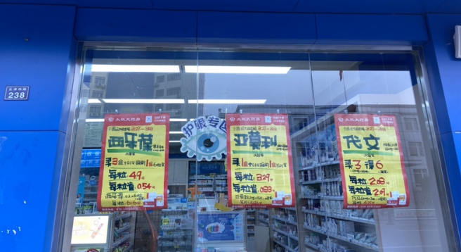

**主题词： 关于 书写大包装 活动POP 通知**

**四川太极大药房连锁有限公司 2021年3月29日印发**

**打印：王四维 核对：谭莉杨 （共印1份）**